ADMINISTRACIÓN

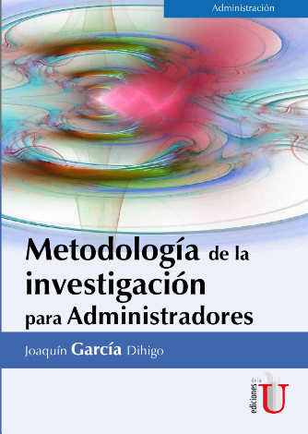 | CCD: 001.42/G23  Título: Metodología de la investigación para administradores.  Autores: García Dihigo, Joaquín.  Editorial: Bogotá - CK : Ediciones de la U.  Edición: 1a ed.  Año: 2016  ISBN: 9789587625271  Palabras clave:  * METODOLOGÍA DE LA INVESTIGACIÓN  * MÉTODOS DE INVESTIGACIÓN  * DISEÑO Y TEORÍA  * REDACCIÓN DE REFERENCIAS  * BIBLIOGRAFÍAS  * ESTADÍSTICAS  * SOLUCIÓN DE PROBLEMAS  * PRODESAMIENTO  * ANÁLISIS DE LA INFORMACIÓN  * PROCESO DE INVESTIGACIÓN  * MÉTODOS GENÉTICOS
Contenido: Diseño teórico de investigación -- Pautas a seguir en la redacción de referencias para la presentación de la bibliografía -- Métodos de investigación -- Técnicas estadísticas para el procesamiento y análisis de la información -- Herramientas para la solución de problemas

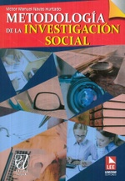 | CCD: 001.42/n31  Título: Metodología de la investigación social.  Autores: Navas Hurtado , Victor Manuel.  Editorial: Bogotá - CK : Lemoine Editores, Editorial Delgado.  Edición: 1a ed.  Año: 2017  ISBN: 9789585903562  Palabras clave:  * METODOLOGÍA  * CIENCIAS SOCIALES  * MÉTODOS DE INVESTIGACIÓN  * INVESTIGACIÓN  * INVESTIGACIÓN SOCIAL  * PROBLEMAS  * TÉCNICAS E INSTRUMENTOS APLICADOS  * DISEÑOS DE INVESTIGACIÓN  * POBLACIÓN  * MÉTODOS Y METODOLÓGICOS  * ESTADÍSTICAS APLICADAS  * ESTRUCTURA DEL PROYECTO  * INFORME DE INVESTIGACIÓN  * HIPÓTESIS  * PLANTEAMIENTO DE LA HIPÓTESIS  * EVALUACIÓN APLICADOS
Contenido: La ciencia, el método y la investigación -- La ética profesional del investigador en ciencias sociales -- Tipos de investigación social -- Referencias bibliográficas -- El problema -- La teoría, su relación con las hipótesis y los objetivos -- Planteamiento y prueba de la hipótesis, y operacionalización de las variables -- Técnicas e instrumentos de evaluación aplicados en investigación cualitativa -- Diseños de investigación -- Población y muestra -- Introducción a la estadística aplicada a la investigación -- Modelos metodológicos -- Estructura del proyecto y del informe de investigación

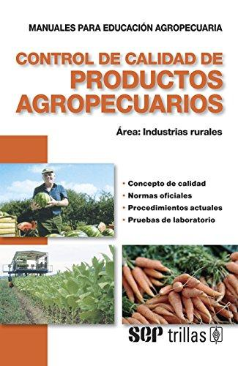 | CCD: 658.562/M48  Título: Control de calidad de productos agropecuarios Área: industrias rurales.  Autores: Meyer , Marco R..  Editorial: México D. F. - MX : Editorial Trillas S. A.  Edición: 2a ed.  Año: 2015  ISBN: 9786071709790  Palabras clave:  * PRODUCTOS AGRÍCOLAS  * CONTROL DE CALIDAD  * CONTROL SANITARIO DE AGUAS  * MUESTRAS  * ANÁLISIS FÍSICOS  * ANÁLISIS QUÍMICOS  * ANÁLISIS MICROBIOLÓGICOS  * PRUEBA DE LABORATORIO
Contenido: Introducción -- Control sanitario de aguas y desechos -- Control sanitario de personal e instalaciones -- Evaluación organoléptica -- Muestras -- Análisis físicos generales -- Análisis físicos específicos -- Sustancias y equipos para análisis químicos -- Análisis químicos -- Análisis microbiológicos

AGRONOMIA

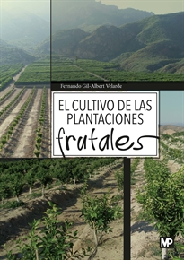 | CCD: 634/G45/2015  Título: El cultivo de las plantaciones frutales.  Autores: Gil, Fernando.  Editorial: Mundi Prensa.  Edición: 1a. ed.  Año: 2015  ISBN: 978-81-8186-663-6  Palabras clave:  *
Contenido: Plantaciones frutales -- mantenimiento del suelo -- Fertilización mineral -- Riego a las plantas -- Técnicas de riego

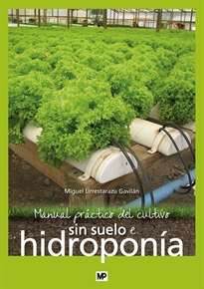 | CCD: 631.585/U82/2015  Título: Manual práctico del cultivo sin suelo Hidroponía.  Autores: Urrestarazu Gavilán, Miguel.  Editorial: Ediciones Mundi-Prensa.  Edición: 1a ed.  Año: 2015  ISBN: 9788484766681  Palabras clave:  * CULTIVO SIN SUELO  * HIDROPONÍA  * SUSTRATOS HORTÍCOLAS  * MANEJO DEL CULTIVO  * PROPIEDADES DEL SUSTRATOS  * FERTILIZANTES  * AGUA DE RIEGO  * CULTIVO DE SUELOS  * MANEJO DE SOLUCIÓN  * FERTIRRIEGO  * CLASIFICACIÓN DE FERTIRRIEGO  * PRÁCTICAS EN MANEJO
Contenido: Componentes, bases y sistemas de los cultivos sin suelo -- Los sustratos hortícolas y su relación con el manejo y las unidades de cultivo -- La solución de fertirrigación -- Técnicas de fertirrigación en el cultivo sin suelo

CIENCIAS GENERALES

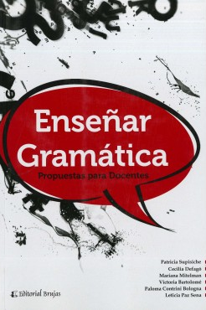 | CCD: 415/S94/2016  Título: Enseñar gramática: propuestas para docentes.  Autores: Supisiche, Patricia.  Editorial: Editorial brujas.  Edición: 1a. ed.  Año: 2016  ISBN: 978-98-7591-771-2  Palabras clave:  * GRAMATICA  * ESCUELA  * HERRAMIENTA  * GRAMATICAL  * PSICOLINGUISTICA
Contenido: Arquitectos de la gramática -- Enseñanza de la gramática

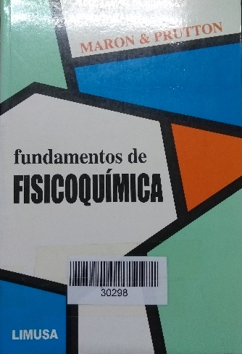 | CCD: 541.312/M26/2016  Título: Fundamentos de fisicoquímica.  Autores: Maron, Samuel H.  Editorial: Limusa.  Edición: 1a. ed.  Año: 2015  ISBN: 978-96-8180-164-9  Palabras clave:  * TERMODINÁMICA  * ENERGIA  * EQUILIBRIO  * PROPIEDADES  * SOLUCIONES  * COLOIDES.
Contenido: Fisicoquímica -- Gases y líquidos -- Estados sólidos -- Equilibrio químico -- Química nuclear -- Estructura atómica

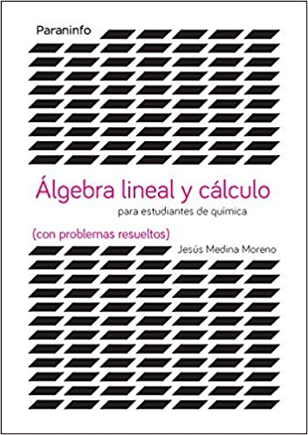 | CCD: 512.5/M36/2015  Título: Algebra lineal y cálculo para estudiantes de química: (con problemas resueltos)  Autores: Medina Moreno, Jesús.  Editorial: Ediciones Paraninfo.  Edición: 1a. ed.  Año: 2015  ISBN: 978-84-2833-794-6  Palabras clave:  * ALGEBRA  * CALCULO  * MATRICES  * FUNCIONES  * INTEGRALES
Contenido: Algebra lineal -- Ecuaciones lineales -- Espacios vectoriales -- Aplicaciones lineales -- Integrales dobles

CONTABILIDAD

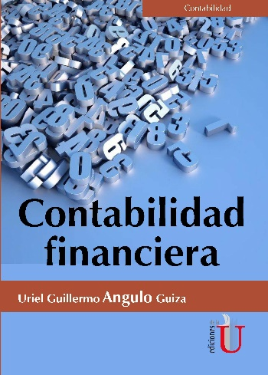 | CCD: 657/A61  Título: Contabilidad financiera.  Autores: Angulo Guiza Uriel Guillermo  Editorial: ediciones de la U.  Edición: 1a. ed.  Año: 2016  ISBN: 978-95-8762-577-6  Palabras clave:  * CONTABILIDAD  * IMPÙESTOS  * FINANCIERA  * EMPRESA  * MERCANCIAS  * NIIF
Contenido: Hoja de trabajo -- La información financiera y la empresa -- La cuenta -- Impuesto sobre las ventas -- Inventario de mercancías -- Nómina y presentación social -- Ajustes, hoja de trabajo y cierre contable -- Estados financieras -- Clasificación de cuentas -- Contabilidad general

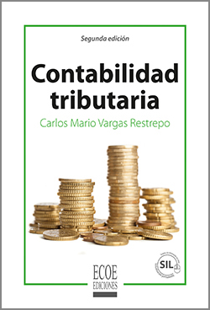 | CCD: 657.46/V32  Título: Contabilidad Tributaria.  Autores: Vargas Restrepo Carlos Mario  Editorial: Ediciones ECOE.  Edición: 2a. ed.  Año: 2017  ISBN: 978-95-8771-450-0  Palabras clave:  * CONTABILIDAD  * TRIBUTARIA  * IMPUESTOS  * GANANCIAS  * CONTABILIZACION  * ARRENDAMIENTO  * RENTA
Contenido: Fundamentos teóricos y legales de la contabilidad tributaria -- Tratamiento contable -- Impuesto a la ganancia -- Contabilización de los impuestos indirectos -- Conciliaciones contables

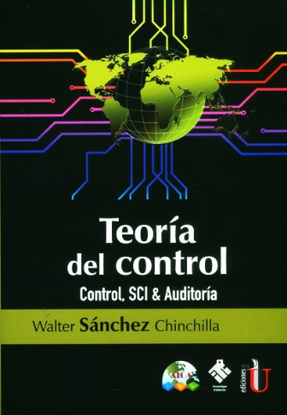 | CCD:  Título: Teoría del control: Control, SCI & Auditoría.  Autores: Sánchez Chinchilla Walter.  Editorial: Ediciones de la U.  Edición: 1a. ed.  Año: 2017  ISBN: 978-95-8762-630-8  Palabras clave:  * CONTROL  * AUDITORIA  * ORGANIZACION  * EVALUACION
Contenido: Revisión fiscal -- Características del control -- Regulación ambiental -- Controles neutrales -- Teoría del control y revisión fiscal -- Evaluación y auditoria externa

INGENIERIA MECANICA ELECTRICA

 | CCD: 621.3104/S42  Título: Máquinas eléctricas.  Autores: Serrano Iribarnegaray Luis.  Editorial: Editorial Universitat Politécnica de Valencia.  Edición: 4a. ed.  Año: 2017  ISBN: 978-84-9048-586-6  Palabras clave:  * MÁQUINAS ELÉCTRICAS  * ELECTROMAGNETISMO  * CIRCUITO MAGNÉTICOS  * TRANSFORMADORES  * MÁQUINAS ELÉCTRICAS ROTATIVAS  * MÁQUINAS ASÍNCRONAS
Contenido: Fundamentos de electromagnetismo e introducción al estudio de los circuitos magnéticos en las máquinas eléctricas -- Transformadores -- Introducción a las máquinas eléctricas rotativas -- Máquinas asíncronas -- Caracterización industrial de máquinas eléctricas rotativas

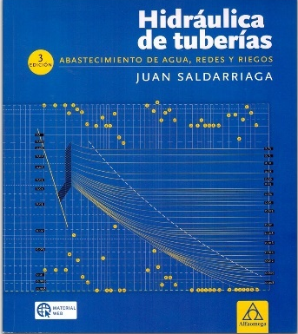 | CCD: 621.9672/S17/2016  Título: Hidráulica de tuberías.  Autores: Saldarriaga Juan.  Editorial: Alfaomega Colombiana S.A.  Edición: 3a. ed.  Año: 2016  ISBN: 978-95-8682-971-7  Palabras clave:  * HIDRÁULICA  * TUBERÍAS  * SISTEMAS DE TUBERÍAS  * ABASTECIMIENTO DE AGUA POTABLE  * REDES Y RIEGO
Contenido: Hidráulica básica de tuberías -- Sistema de tuberías -- Redes de distribución de agua potable -- Redes de riego

 | CCD: 621.4021/G59  Título: Termodinámica para Ingeniería.  Autores: Golden Muldberg Frederick.  Editorial: Editorial Trillas S. A.  Edición: 1a. ed.  Año: 2015  ISBN: 978-60-7170-711-6  Palabras clave:  * TERMODINÁMICA  * INGENIERÍA  * LEYES DE LA TERMODINÁMICA  * APLICACIONES EN LA INGENIERÍA  * GASES  * MEZCLA DE GASES  * RECCIONES QUÍMICAS  * PROCESOS DE FLUIDOS
Contenido: Las Leyes de termodinámica clásica -- Aplicaciones de la termodinámica clásica en la ingeniería -- Aplicaciones especializadas

ECONOMIA

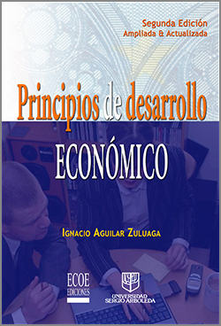 | CCD: 338.9/A32  Título: Principios de desarrollo económico.  Autores: Aguilar Zuluaga, Ignacio.  Editorial: Bogotá - CK.  Edición: 2a ed.  Año: 2015  ISBN: 9789586485418  Palabras clave:  * DESARROLLO ECONÓMICO  * PAISES EN DESARROLLO  * POLÍTICA ECONÓMICA  * DESARROLLO SOCIAL  * INVERSIÓN ECONÓMICA  * CRITERIOS DE INVERSIÓN  * GLOBALIZACIÓN ECONÓMICA  * EDUCACIÓN Y DESARROLLO  * PLANIFICACIÓN ECONÓMICA  * FLUJO DE CAPITAL EXTERNO  * LA POBREZA Y DESARROLLO ECONÓMICO  * POLÍTICAS MACROECONOMÍA  * COMERCIO Y DESARROLLO  * PLAN 2019
Contenido: Qué es desarrollo económico -- Síntesis histórica de la teoría del desarrollo económico -- Economías desarrolladas e insuficientemente desarrolladas -- Desarrollo económico y pobreza -- Las etapas de desarrollo económico -- Condiciones e instrumentos para el desarrollo económico -- Teorías y modelos del crecimiento y el desarrollo a largo plazo -- Las inversiones para el desarrollo, alternativas, estrategias y criterios de inversión -- Progreso técnico y desarrollo -- Desarrollo económico sectorial -- Políticas macroeconómicas para el desarrollo -- Comercio y desarrollo -- La globalización y el desarrollo -- Educación y desarrollo -- Cooperación internacional para el desarrollo -- El flujo de capital externo para el desarrollo -- La planeación económica en Colombia -- Planes de desarrollo económico y social -- Pan 2019

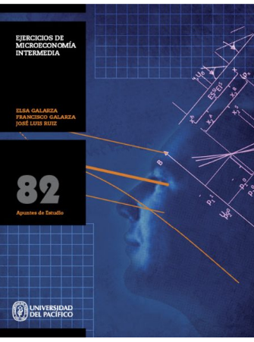 | CCD: 338.5/G14  Título: Ejercicios de microeconomía intermedia : 82 apuntes de estudio.  Autores: Galarza , Elsa.  Editorial: Lima - PE : Universidad del Pacífico.  Edición: 1a ed.  Año: 2015  ISBN: 9789972573361  Palabras clave:  * MICROECONOMÍA  * TEORÍA  * CONSUMIDOR  * PRODUCTOR  * COMPETENCIA  * MONOPOLIO  * PROBLEMAS  * EJERCICIOS  * ECONOMÍA ABIERTA
Contenido: Teoría del consumidor -- Teoría del productor -- Competencia perfecta -- Monopolio -- Intervención del estado en los mercados -- Competencia y monopolio en una economía abierta

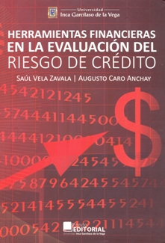 | CCD: 332.7/V39  Título: Herramientas financieras en la evaluación del riesgo de crédito.  Autores: Vela Zavala, Saúl.  Editorial: Lima, Perú : Editorial Inca Garcilazo de la Vega.  Edición: 1a ed.  Año: 2015  ISBN: 9786124050947  Palabras clave:  * HERRAMIENTAS  * FINANCIERAS  * RIESGO  * CREDITO  * GESTION  * NEGOCIOS
Contenido: Crédito, microfinanzas y riesgo crediticio -- Criterios y herramientas de evaluación del riesgo de crédito -- Herramientas de evaluación cuantitativa del riesgo crediticio -- Herramientas de evaluación cualitativa del riesgo crediticio – Aspectos a relevantes de la cartera de créditos -- Implementando la gestión de riesgo de crédito -- Casos de negocios

INGENIERIA AMBIENTAL

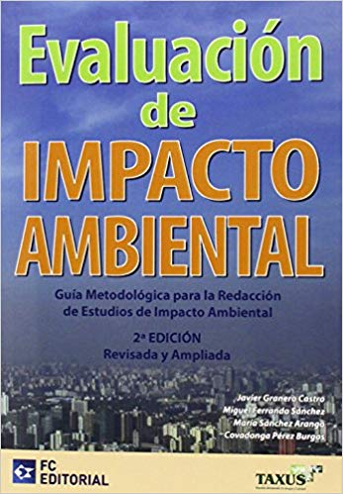 | CCD: 333.714/G77  Título: Evaluación de impacto ambiental: Guía metodológica para la redacción de estudios de impacto ambiental.  Autores: Granero Castro, Javier.  Editorial: Madrid - SP: Fundación Confemetal.  Edición: 2a ed.  Año: 2015  ISBN: 9788415781417  Palabras clave:  * IMPACTO AMBIENTAL  * EVALUACIÓN DE IMPACTO AMBIENTAL  * ESTUDIOS DE IMPACTO AMBIENTAL  * METODOLOGÍA  * MEDIO AMBIENTE  * DESARROLLO SOSTENIBLE  * MARCO LEGAL DE LA EVALUACIÓN  * PROCEDIMIENTO DE EVALUACIÓN  * PREVENCIÓN Y CONTROL INTEGRADO  * CONTAMINACIÓN  * VIGILANCIA AMBIENTAL  * INVENTARIO AMBIENTAL  * PROYECTOS AMBIENTALES
Contenido: Introducción -- Conceptos básicos sobre medio ambiente y desarrollo sostenible -- Marco legal de la evaluación de impacto ambiental -- La responsabilidad del redactor del Esla y sus características -- El procedimiento de evaluación de impacto ambiental -- La evaluación de impacto ambiental dentro del procedimiento de prevención y control integrado de la contaminación (IPPC) -- Objetivos, estructura general y contenidos -- Resumen histórico: principales metodologías para la realización del EslA -- Metodología propuesta -- Establecimiento de medidas preventivas y correctoras -- El programa de vigilancia ambiental -- El documento de síntesis -- Objetivos y metodología -- Inventario ambiental -- Medios socio-económico

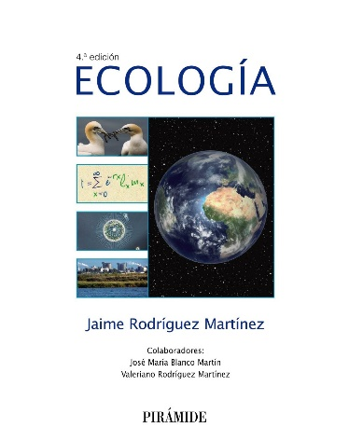 | CCD: 577/475  Título: Ecología.  Autores: Rodríguez Martínez , Jaime.  Editorial: Madrid - SP : Ediciones Piramide.  Edición: 4a ed.  Año: 2016  ISBN: 9788436835915  Palabras clave:  * ECOLOGÍA  * ECOSISTEMA  * BIOESFERA  * DIVERSIDAD  * SOPORTE FÍSICOS  * CICLOS BIOGEOQUÍMICOS  * FLUJO DE ENERGÍA  * PRODUCCIÓN BILÓGICO  * DINÁMICA POBLACIONAL  * COLONZACIÓN  * EXTINCIÓN  * ESTRUCTURA  * COMUNIDADES  * ECOLOGÍA Y CONSERVACIÓN  * MODELOS EN ECOLOGÍA
Contenido: Introducción. Ecología: del organismo al ecosistema -- La bioesfera, Diversidad y acoplamiento metabólico -- El soporte físico -- Ciclos biogeoquímicos en gradientes redox -- Flujo de energía y producción biológica -- Dinámica de poblaciones aisladas -- Interacciones entre especies -- Colonización y extinción -- Estructura dinámica de comunidades -- Sucesión ecológica y estabilidad -- Ecología y conservación en el antropoceno

INGENIERIA EN INDUSTRIAS ALIMENTARIAS

 | CCD: 664.902/O63  Título: Carne y productos cárnicos.  Autores: Ordoñez Gómez Elizabeth Susana.  Editorial: Universidad Nacional Agraria de la Selva - UNAS  Edición: 1a ed.  Año: 2017  ISBN:  Palabras clave:  * CARNE  * PRODUCTOS CARNICOS  * COMPOSICIÓN  * PROCESOS  * TRATAMIENTO  * CONSERVACION  * CARCASA
Contenido: Estructura y composición del músculo y tejidos asociados -- Los procesos bioquímicos antes y post mortem y conservación de músculo en carne -- Cambios postmortem sobre la calidad de la carne – Proceso de elaboración de embutidos -- Matadero y beneficio de ganado

INGENIERIA EN RECURSOS NATURALES RENOVABLES

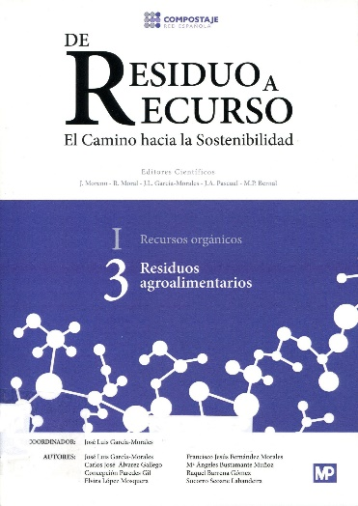 | CCD: 333.95/G22/I-3  Título: De residuos a recursos el camino hacia la sostenibilidad: Residuos agroalimentarios.  Autores: García Morales José Luis, RED ESPAÑOLA DE COMPOSTAJE  Editorial: Mundi-Prensa.  Edición: 1a. ed.  Año: 2015  ISBN: 978-84-8476-702-2  Palabras clave:  * RESIDUOS  * ORGANICA  * MEDIOAMBIENTALES  * RECURSOS  * COMPOSTAJE  * ENMIENDAS
Contenido: Industrias del sector agroalimentario- generalidades -- Características generales de los residuos generados en el sector agroalimentario -- Principales subproductos y residuos del sector agroalimentario -- Problemática ambiental asociada al sector agroalimentario -- Marco Legislativo -- Principales alternativas de gestión tratamiento y valoración -- Estudio de casos

